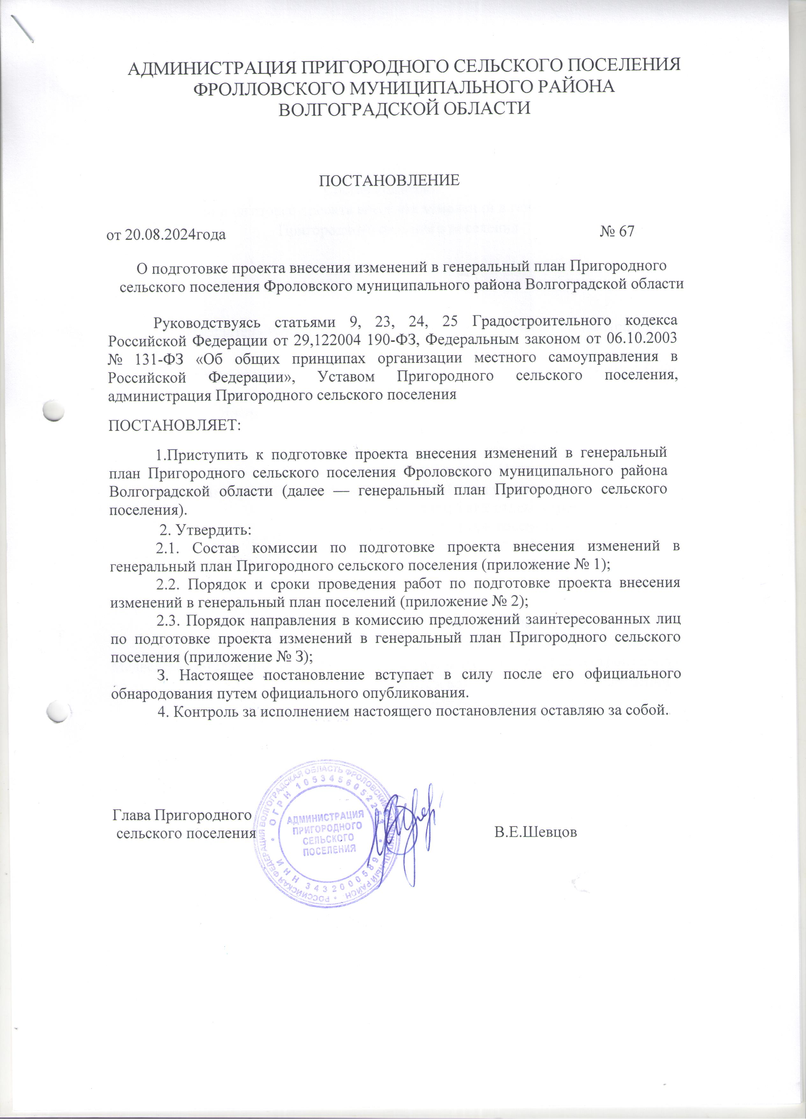

Приложение № 1
к постановлению администрации
Пригородного сельского поселения
от 20.08.2024 № 67

Состав комиссии
по подготовке проекта внесения изменений в генеральный план
Пригородного сельского поселения

Председатель комиссии: | Шевцов Вячеслав Евгеньевич глава Пригородного сельского поселения
Секретарь комиссии: | Миронов Андрей Васильевич главный бухгалтер администрации Пригородного сельского поселения
Члены комиссии: | Сидорова Ольга Николаевна специалист по вопросам ЖКХ, транспорта и имущественным отношениям
Депутат: | Бурмистрова Наталья Вячеславовна
Маринин Сергей Иванович | Заместитель Главы Фроловского муниципального района- начальник отдела строительства, ЖКХ и архитектуры ( при рассмотрении документов по согласованию)
Никитина Елена Николаевна | Заместитель Главы Фроловского муниципального района- начальник отдела экономической политики и развития Фроловского муниципального района  ( при рассмотрении документов по согласованию)
Медведева Наталья Валентиновна | Заместитель начальника отдела строительства, ЖКХ и архитектуры ( при рассмотрении документов по согласованию)

Приложение № 2
к постановлению администрации
Пригородного сельского поселения
от 20.08.2024 № 67

ПОРЯДОК
проведения работ по подготовке проекта внесения изменений в генеральный план Пригородного сельского поселения
 | Виды работ (этапы) | Сроки исполнения
1. | Принятие решения о подготовке проекта внесения изменений в генеральный план Пригородного сельского поселения | август 2024г
2. | Определение организации-разработчика проекта  Генерального плана;  Сбор исходных данных;  Подготовка проекта внесения изменений в генеральный план Пригородного сельского поселения | август - сентябрь 2024г
3. | Размещение проекта внесения изменений в генерального плана Пригородного сельского поселения и материалам по обоснованию в ФГИС ТП, на официальном сайте администрации Пригородного сельского поселения, в газете  «Фроловские вести» | (не менее чем за 3 месяца до утверждения)
4. | Согласование проекта внесения изменений в генеральный план Пригородного сельского поселения | в порядке, предусмотренном действующим законодательством
5. | Рассмотрение проекта внесения изменений в генеральный план Пригородного сельского поселения на публичных слушаниях | с момента оповещения жителей сельского поселения об проведении публичных слушаний до дня опубликования заключения о результатах публичных слушаний
6. | Принятие решения Главы Пригородного сельского поселения о направлении проекта о внесении изменений в генеральный план Пригородного сельского поселения Главе администрации Фроловского муниципального района на утверждение во  Фроловскую районную Думу

Приложение № 3
к постановлению администрации
Пригородного сельского поселения
от 20.08.2024 № 67

ПОРЯДОК
направления в комиссию предложений заинтересованных лиц по подготовке проекта по внесению изменений в генеральный план Пригородного сельского поселения
1. С момента опубликования решения главы администрации Пригородного сельского поселения о подготовке проекта по внесению изменений в генеральный план Пригородного сельского поселения, в течение срока проведения работ по подготовке проекта внесения изменений в генеральный план Пригородного сельского поселения, заинтересованные лица вправе направлять в комиссию по подготовке проекта внесения изменений в генеральный план Пригородного сельского поселения (далее по тексту Комиссия) предложения по подготовке проекта (далее по тексту - предложения).
2. Предложения могут быть направлены:
2.1. По почте для передачи предложений непосредственно в Комиссию (с пометкой «В комиссию по подготовке проекта внесения изменений в генеральный план Пригородного сельского поселения») по адресу: 403518, Волгоградская область, Фроловский район, п.Пригородный,ул.40 лет Октября 349.
2.2. В устной форме по телефону: 8 (84465) 4-02-29 секретарю Комиссии.
2.3. В форме электронного документа,
Адрес электронной почты администрации Пригородного сельского поселения https://prigorodnoe-adm.ru/
При этом гражданин в обязательном порядке указывает свои фамилию, имя, отчество, адрес электронной почты, если ответ должен быть направлен форме электронного документа, и почтовый адрес, если ответ должен быть направлен в письменной форме.
3. Предложения должны быть логично изложены в письменном виде (напечатаны, либо написаны разборчивым почерком) за подписью лица, их изложившего, с указанием его полных фамилии, имени, отчества, адреса места регистрации и даты подготовки предложений. Неразборчиво написанные, неподписанные предложения, а также предложения, не имеющие отношения к подготовке проекта внесения изменений генеральный план Пригородного сельского поселения, комиссией не рассматриваются.
4. Предложения могут, содержать любые материалы (как на бумажных, так и магнитных носителях). Направленные материалы возврату не подлежат.
5. Предложения, поступившие в Комиссию после завершения работ по подготовке проекта внесения изменений в генеральный план поселения, не рассматриваются.
6.Комиссия не дает ответы на поступившие предложения.
7.Комиссия вправе вступать в переписку с заинтересованными лицами, направившими предложения.

